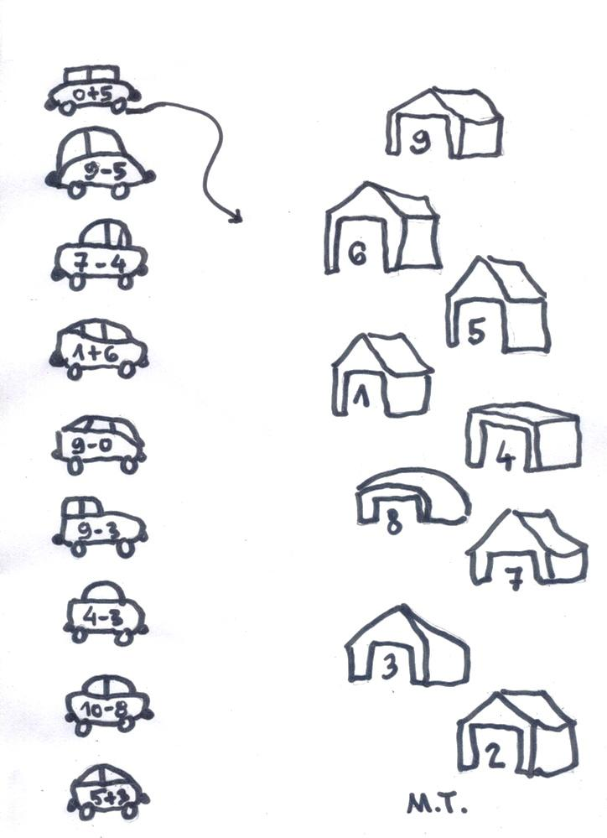

ПОМОЗИ ТАТИ ДА ПАРКИРА АУТО У ГАРАЖУ ! ПОМОЗИ ТАТИ ДА ПАРКИРА АУТО У ГАРАЖУ !

